**«Песочный замок» — новый маршрут на Кастропольской Стене**

Новый маршрут на Кастропольской Стене от Евгения Полтавца (Extreme-Team г.Харьков) и Александра Лавриненко (г. Одесса).

Наигравшись в очередные «Малые горы», мы с Александром Лавриненко по сложившейся традиции отправились совершать первопроход. Видимо, традиция эта родилась не случайно. Дело в том, что после забегов на время по знакомым маршрутам, неудержимо тянет на приключения и самостоятельное творчество.

|  |  |
| --- | --- |
| <http://alp.org.ua/wp-content/uploads/2011/05/фото1.jpg>  Александр Лавриненко | <http://alp.org.ua/wp-content/uploads/2011/05/фото2.jpg>  Евгений Полтавец |

**ОБЪЕКТ**

[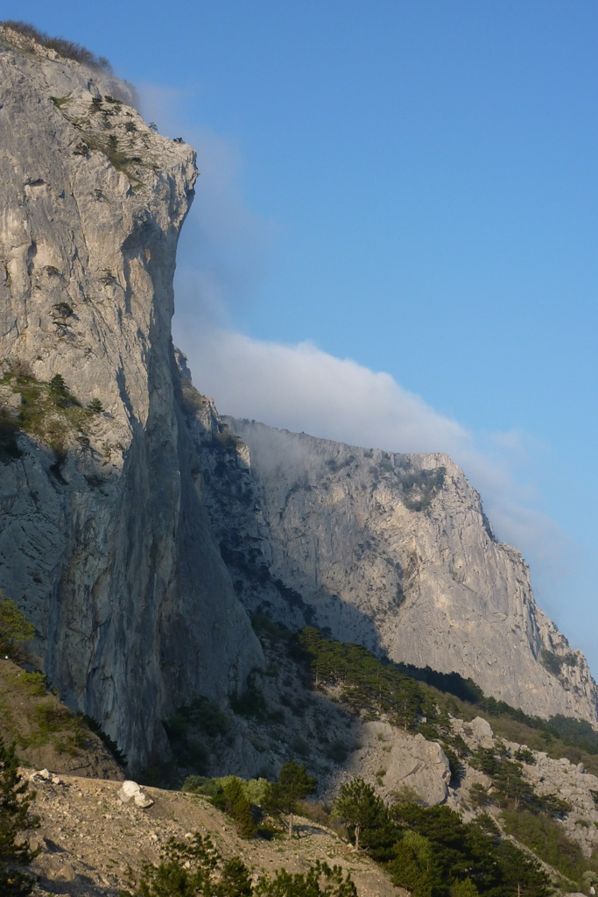](http://alp.org.ua/wp-content/uploads/2011/05/фото3.jpg)

Кастропольская стена. Крым

[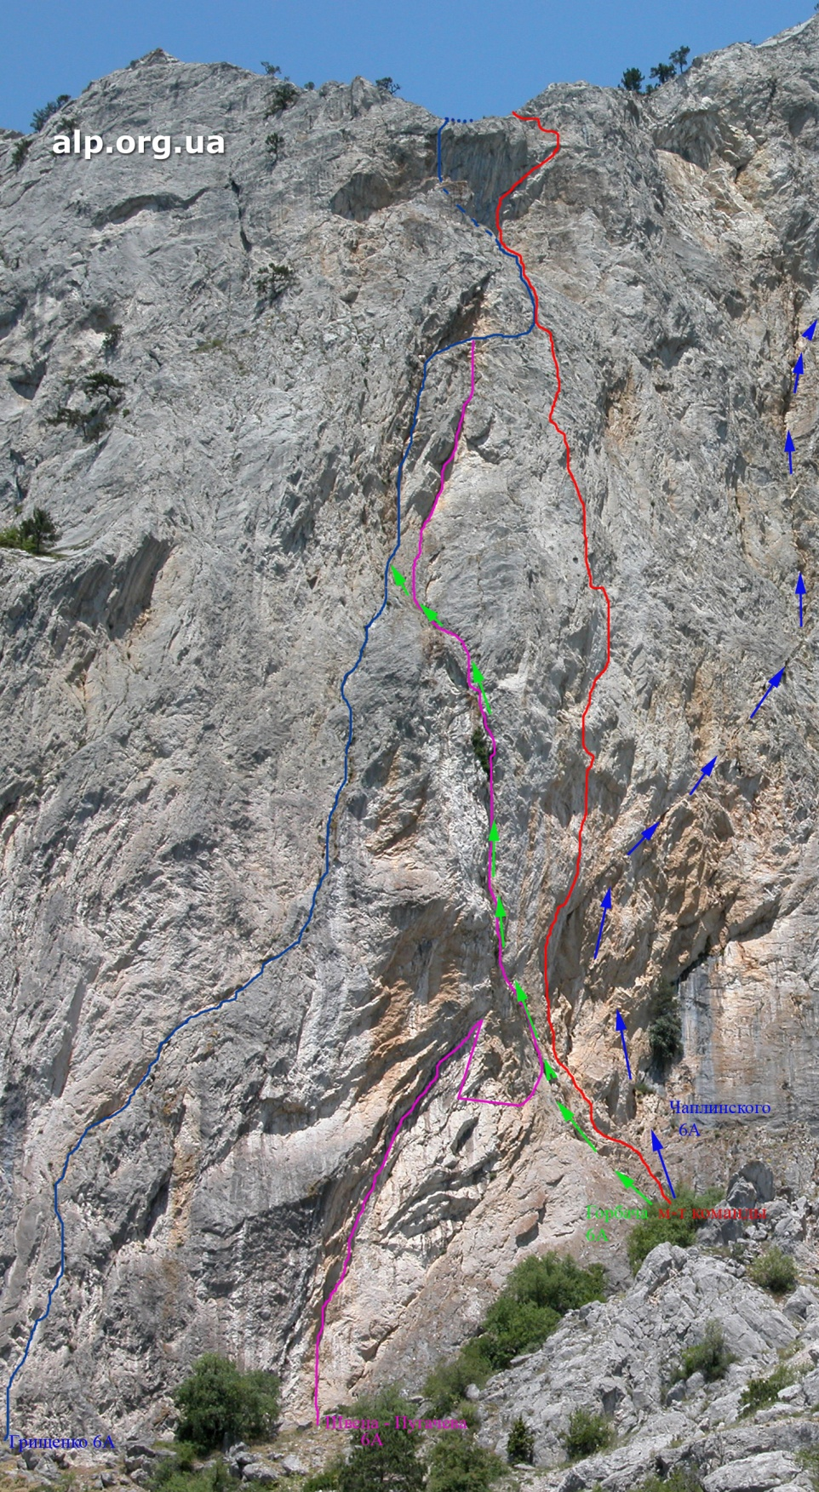](http://alp.org.ua/wp-content/uploads/2011/05/фото4-кастропольская-стена.jpg)

Ккастропольская стена. Фото большого разрешения

Хотелось нарисовать логичную линию на стене, не сильно опутанной сетью существующих маршрутов. Хотелось интересного, трудоёмкого ИТО с минимумом промежуточных стационарных точек и конечно душевного лазания.  
Я уже давно обратил внимание на нависающую, ромбовидную стену на Кастропольской. В том месте, где влево идёт маршрут Горбача, а вправо диагональ Чаплинского, очень просилась вертикальная диретиссима.

Были опасения на счёт наличия естественного рельефа. Очень уж не хотелось пирсинговать болтами и дырками современную линию. Я долго пялился в монитор, многократно увеличивая имеющиеся у меня фото. Поделился мыслями с более опытным товарищем. Саня, большой охотник до подобных приключений, сказал: «пока не попробуем, не узнаем». Решили пробовать.  
Забегая вперёд, скажу, что в плане минимизации промежуточных шлямбуров, результаты превзошли все ожидания: удалось обойтись двумя болтами на второй верёвке и одним на третьей. А вот в плане монолитности нашим ожиданиям не суждено было сбыться. Мы рассчитывали, что нависающая гладкая стена будет менее разрушенной. Но ничего не поделаешь, такой уж у этой горы характер.

**ХРОНИКА**

**9.05.2011** Приехали, затащили вещи под стену, сровняли площадку в 30 метрах от стены. Всё это время рассуждали на предмет возможного камнепада. Посмотрели линию маршрута. Понравилась, захотелось. Успели ещё прогуляться под стеной в сторону Треугольника. Нашли мифическую тройку на Кастропольской. Действительно таковая существует.  
**10.05.2011** Я полез разгадывать, кто куда здесь лазил и, по возможности, найти своё логичное начало. С линией Горбача всё  понятно. Хорошо видна  логичная щель, заметны следы человека. С маршрутом же Чаплинского  вообще ничего не ясно. Вертикальный угол выглядит  пугающе. Нет никаких следов, кроме спусковой петли на выступе, в 20-ти метрах от земли. У нас сложилось впечатление, что этот маршрут начинается где то правее.

Первые 20 метров лазания приводят в замешательство. Лезу по раскачивающимся карандашам. Когда добрался до намеченного нависающего угла, стало полегче. Появилось надёжное ИТО в районе А2-А3. Под карнизом нахожу кусок монолита и делаю станцию (каждая станция оборудована шлямбуром КONG 10/45 мм из нержавейки и клиновым анкером 8/30 мм.)

[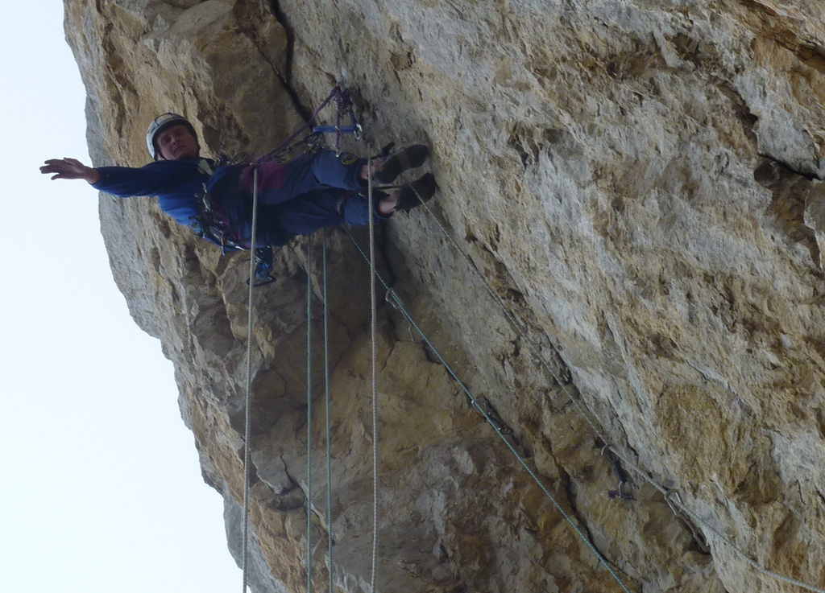](http://alp.org.ua/wp-content/uploads/2011/05/фото5.jpg)

На первой станции

Впереди сильно нависающая ИТО-шная щель. Полез Саня. На первом же метре топорик скалывает хрупкую породу – небольшой срыв. Дальше пошло спокойней.

[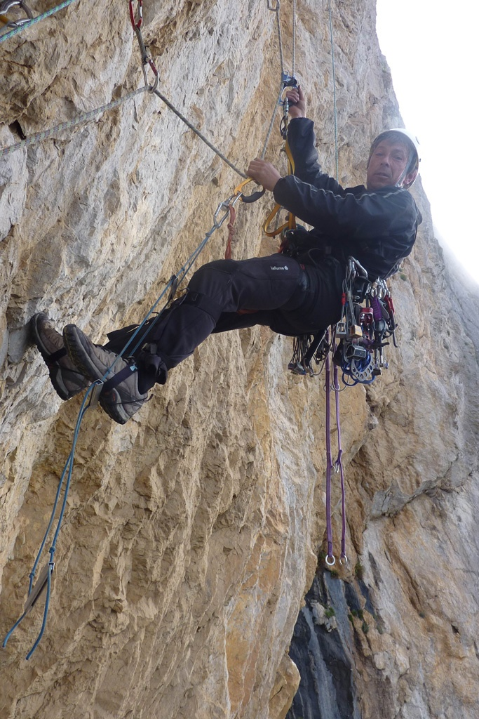](http://alp.org.ua/wp-content/uploads/2011/05/фото6.jpg)

На второй верёвке

Пройдя нависание, Саня вышел на плиту, потребовавшую индустриальных методов.

**11.05.2011** Весь следующий день я лез третью верёвку. Пытаясь избежать долбёжки, я вилял из стороны в сторону в поисках рельефа. В ход шли топорики и рельефные скайхуки. В итоге на 30 метрах удалось обойтись одним шлямбуром и двумя отверстиями под скайхук. По моим понятиям – получилось А3+ (меня просветили, что в обозначении сложности ИТО, плюсы и минусы не применяются. Но,  что поделать, если очень хочется :)

[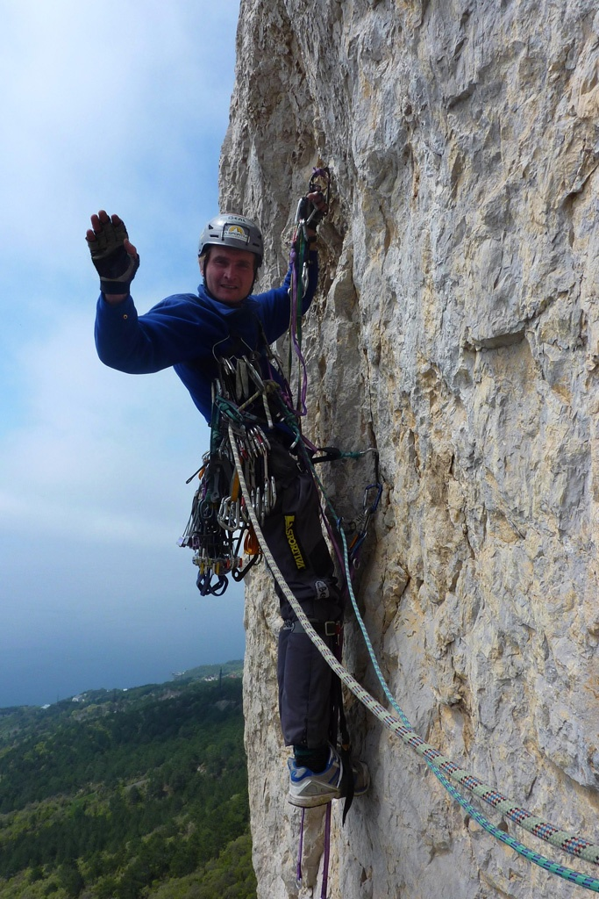](http://alp.org.ua/wp-content/uploads/2011/05/фото7.jpg)

Траверс в начале третьей верёвки

**12.05.2011** На третий день Саня лез 4-ю верёвку. Монолит всё не появлялся. По-прежнему при забивании крюка сверху сыпался песок и камешки.

[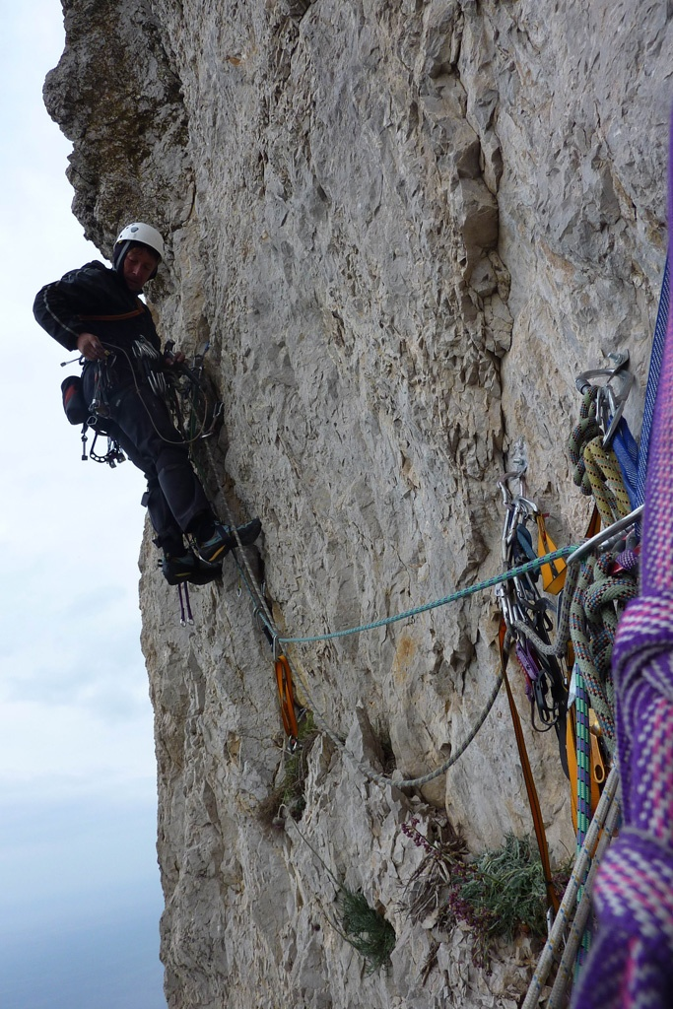](http://alp.org.ua/wp-content/uploads/2011/05/фото8.jpg)

Четвёртая верёвка

В этот день решили пораньше закончить, что бы отдохнуть перед решающим штурмом.

**13.05.2011** Штурмовали по грозе, дождю и граду. Как только я закончил 5-ю лазательную верёвку и принял Саню под нависанием, начался ливень. Я нарочно долго ИТО-шил на последнем участке, ожидая окончания осадков. Дождь предательски стих, и я вылез из-под карниза. Лазание не простое, но скалы шершавые и по мокрому получается хорошо. За 10 метров до перегиба опять дождь с градом. Уже не обращаю на него внимания. Выхожу за перегиб и буксую по крутому раскисшему склону на полном приводе к спасительной вишне.  
Спуск под дождём по раскисшим тропам сопровождался падениями и бранью в адрес разбушевавшихся небес. Но на душе у нас  было легко и весело. Мы знали, что не пройдёт и 2-х часов, как мы окажемся в гостях у Алексея Жилина, отмоемся, отогреемся и отъедимся.

**Техническое описание маршрута:**

[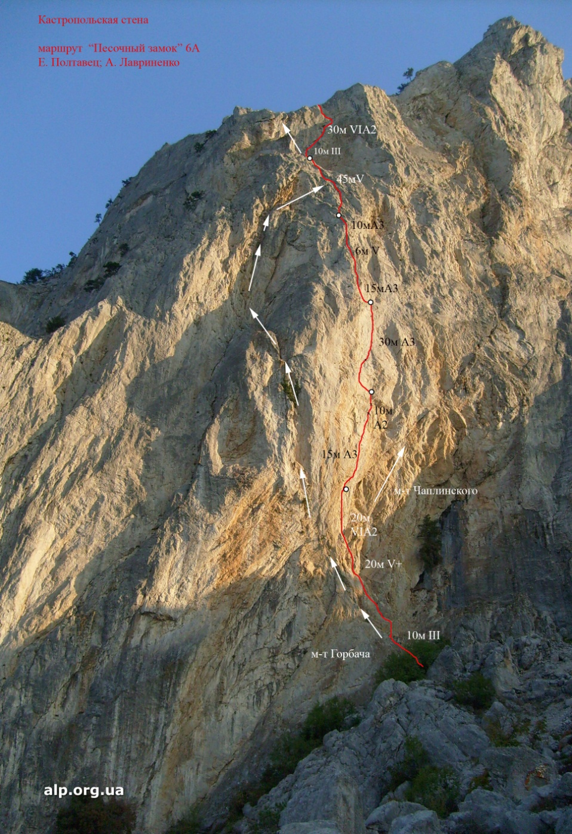](http://alp.org.ua/wp-content/uploads/2011/05/%D0%BC%D0%B0%D1%80%D1%88%D1%80%D1%83%D1%82-%D0%BD%D0%BE%D0%B2%D1%8B%D0%B9.jpg)

Кастропольская стена, новый м-т «Песочный замок» 6А. Фото большого разрешения

**0-1** От шлямбура по несложным скалам влево вверх 8 м на полочку, влево 2 м и вверх по крупным блокам, все очень разрушено! Через 10 м влево вверх, сложный вход в нависающий угол, по углу 10-12 м ИТО к станции под карнизом. (2 шлямбура) 50м (10 м ІІІ, 20 мV+, 20 мVІА2)

**1-2** Из под карниза вправо и вверх, по сильно нависающей щели, много гудящих вставок, постепенно крутизна уменьшается, рельеф мельчает, на 15 м метре шлямбур, к нему подход на скайхуках (дырки), дальше под карниз вверх влево, скайхуки до шлямбура, от него влево вверх, станция за карнизом. 25 м А3,А2

**2-3** От станции влево, на щель с разрушенными краями, по ней вверх до шлямбура, от него вправо, сложный переход до щели. По щели вверх, до станции на 3-х шлямбурах. 30 м А3+

**3-4** От станции влево, на щель, по ней вверх, несколько метров. В камин не входить, много больших «живых» отслоек, двигаться по левой стороне камина, затем по хорошей щели на полочку. Дальше вверх, через нависание, за нависанием влево на косую полочку. Станция на 2-х шлямбурах. 30 м VA3

**4-5** От станции вправо вверх, выйти на плиты, по ним вверх, лазанием, подойти под вершинную нависающую стенку. 45 мV

**5-6** Выйти на косую ведущую вправо вверх щель. По щели на ИТО, местами подлазы, на полочку. С правого края полки вверх влево, выйти за перегиб. По простым скалам до дерева. 50 м (10 м ІІІ, 30 м VІA2, 10 мІ)

**Автор статьи:** *Евгений Полтавец* (г.Харьков)

**Фото:** *Евгений Полтавец* (г.Харьков) и *Александр Лавриненко* (г.Одесса)

**Источник статьи:** [Проект ALP](http://alp.org.ua)